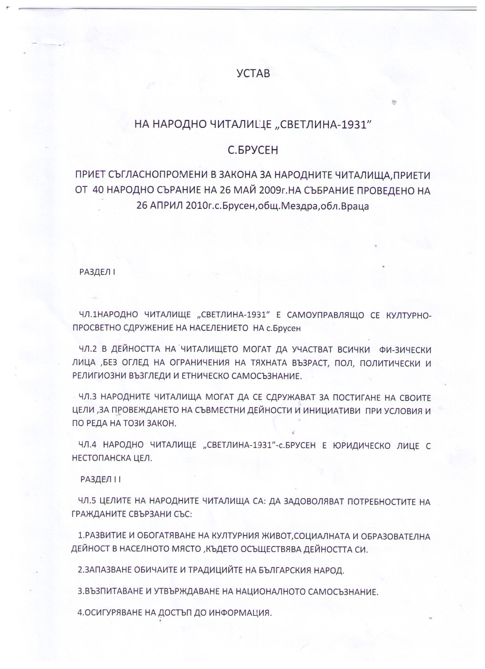

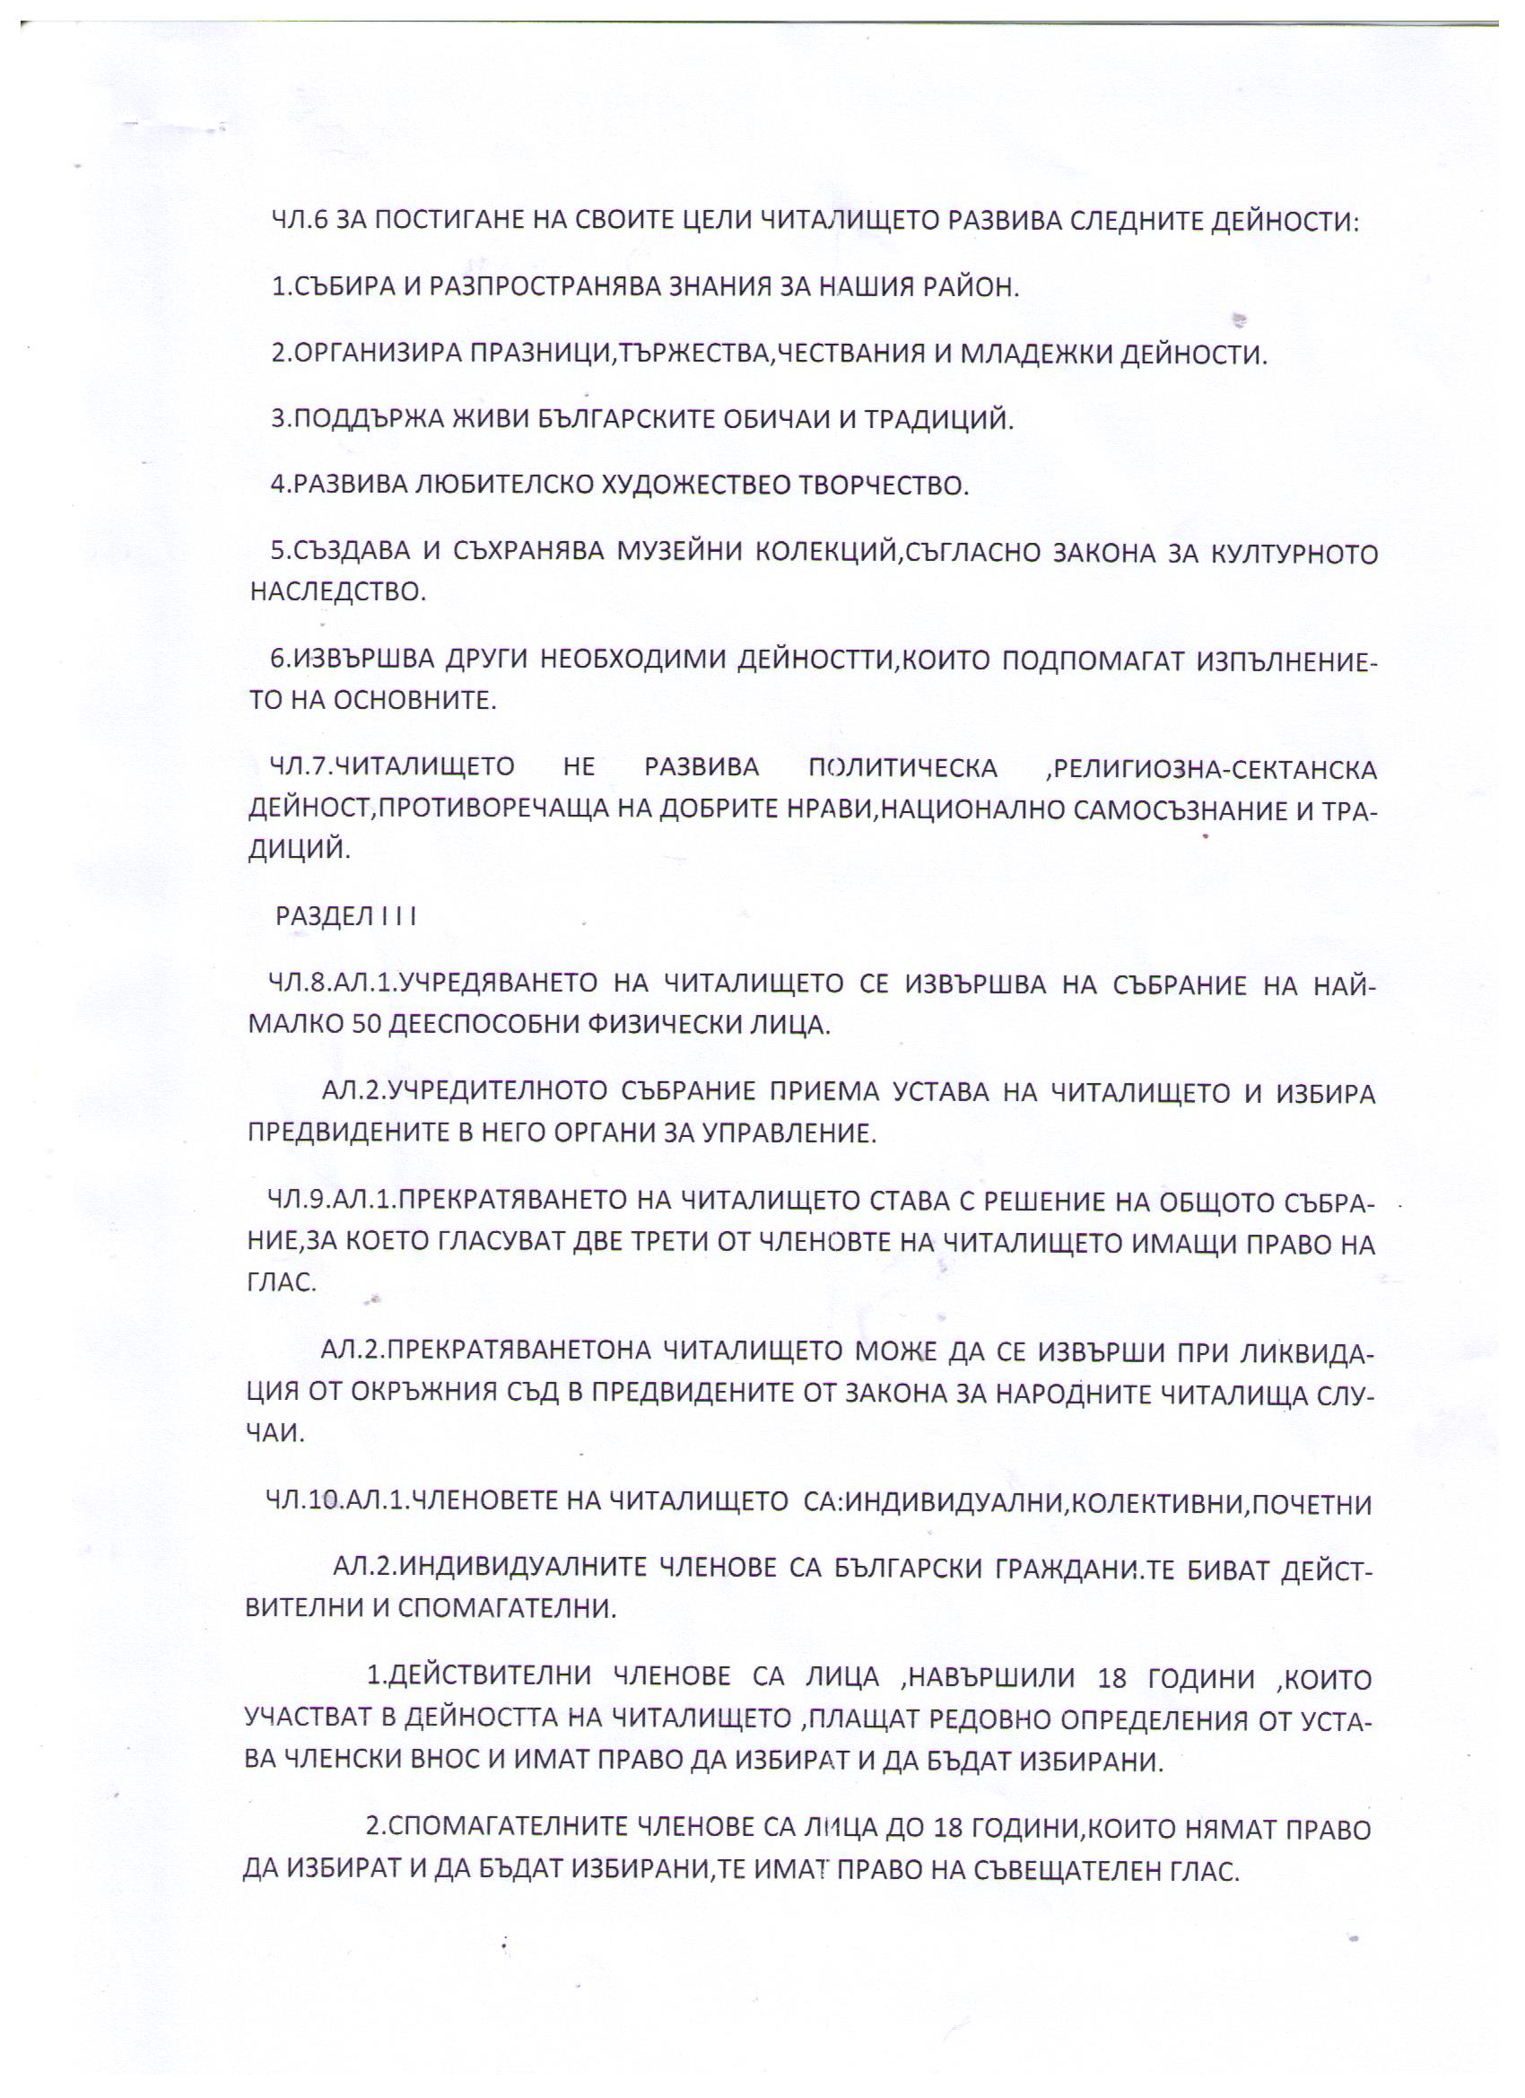

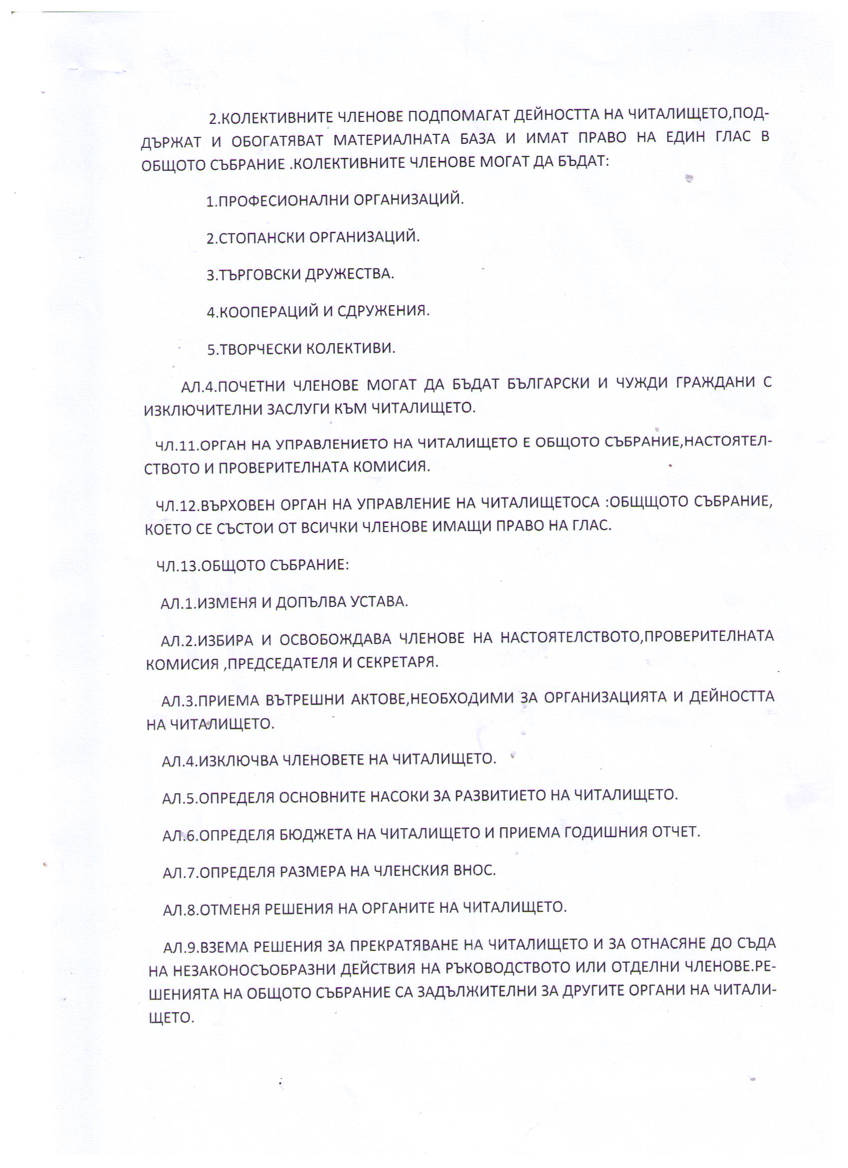

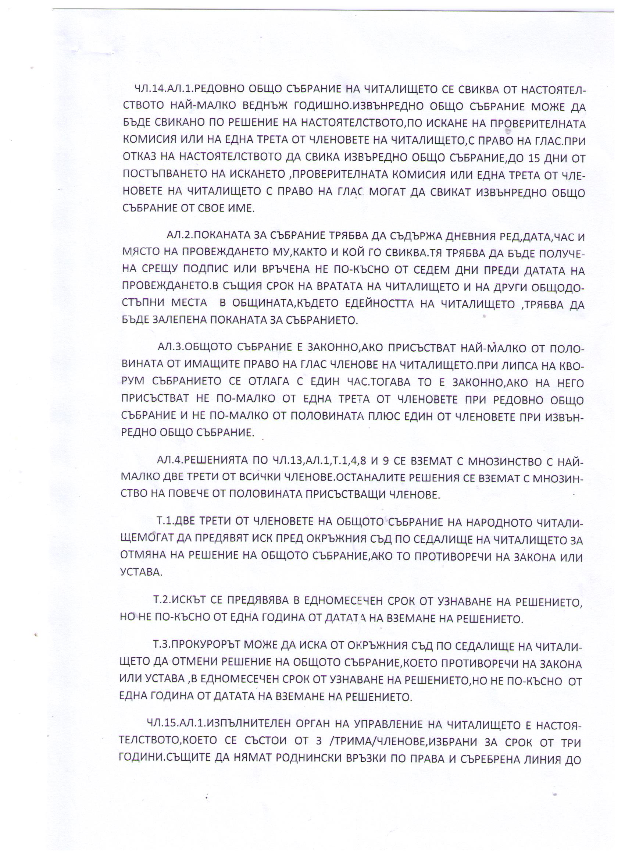

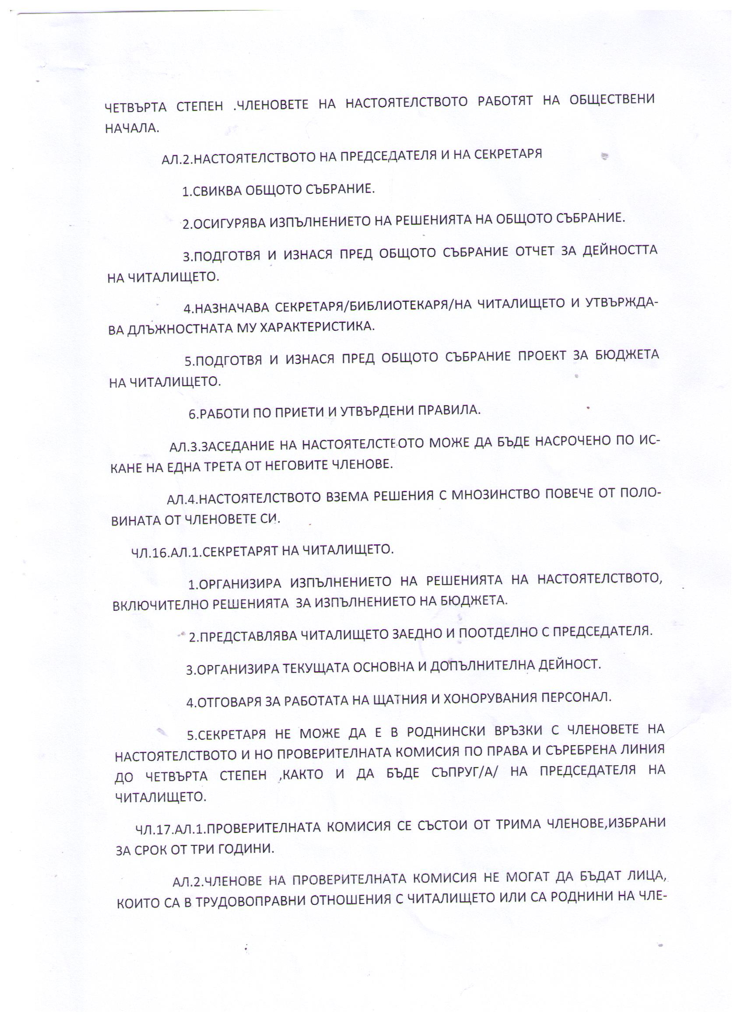

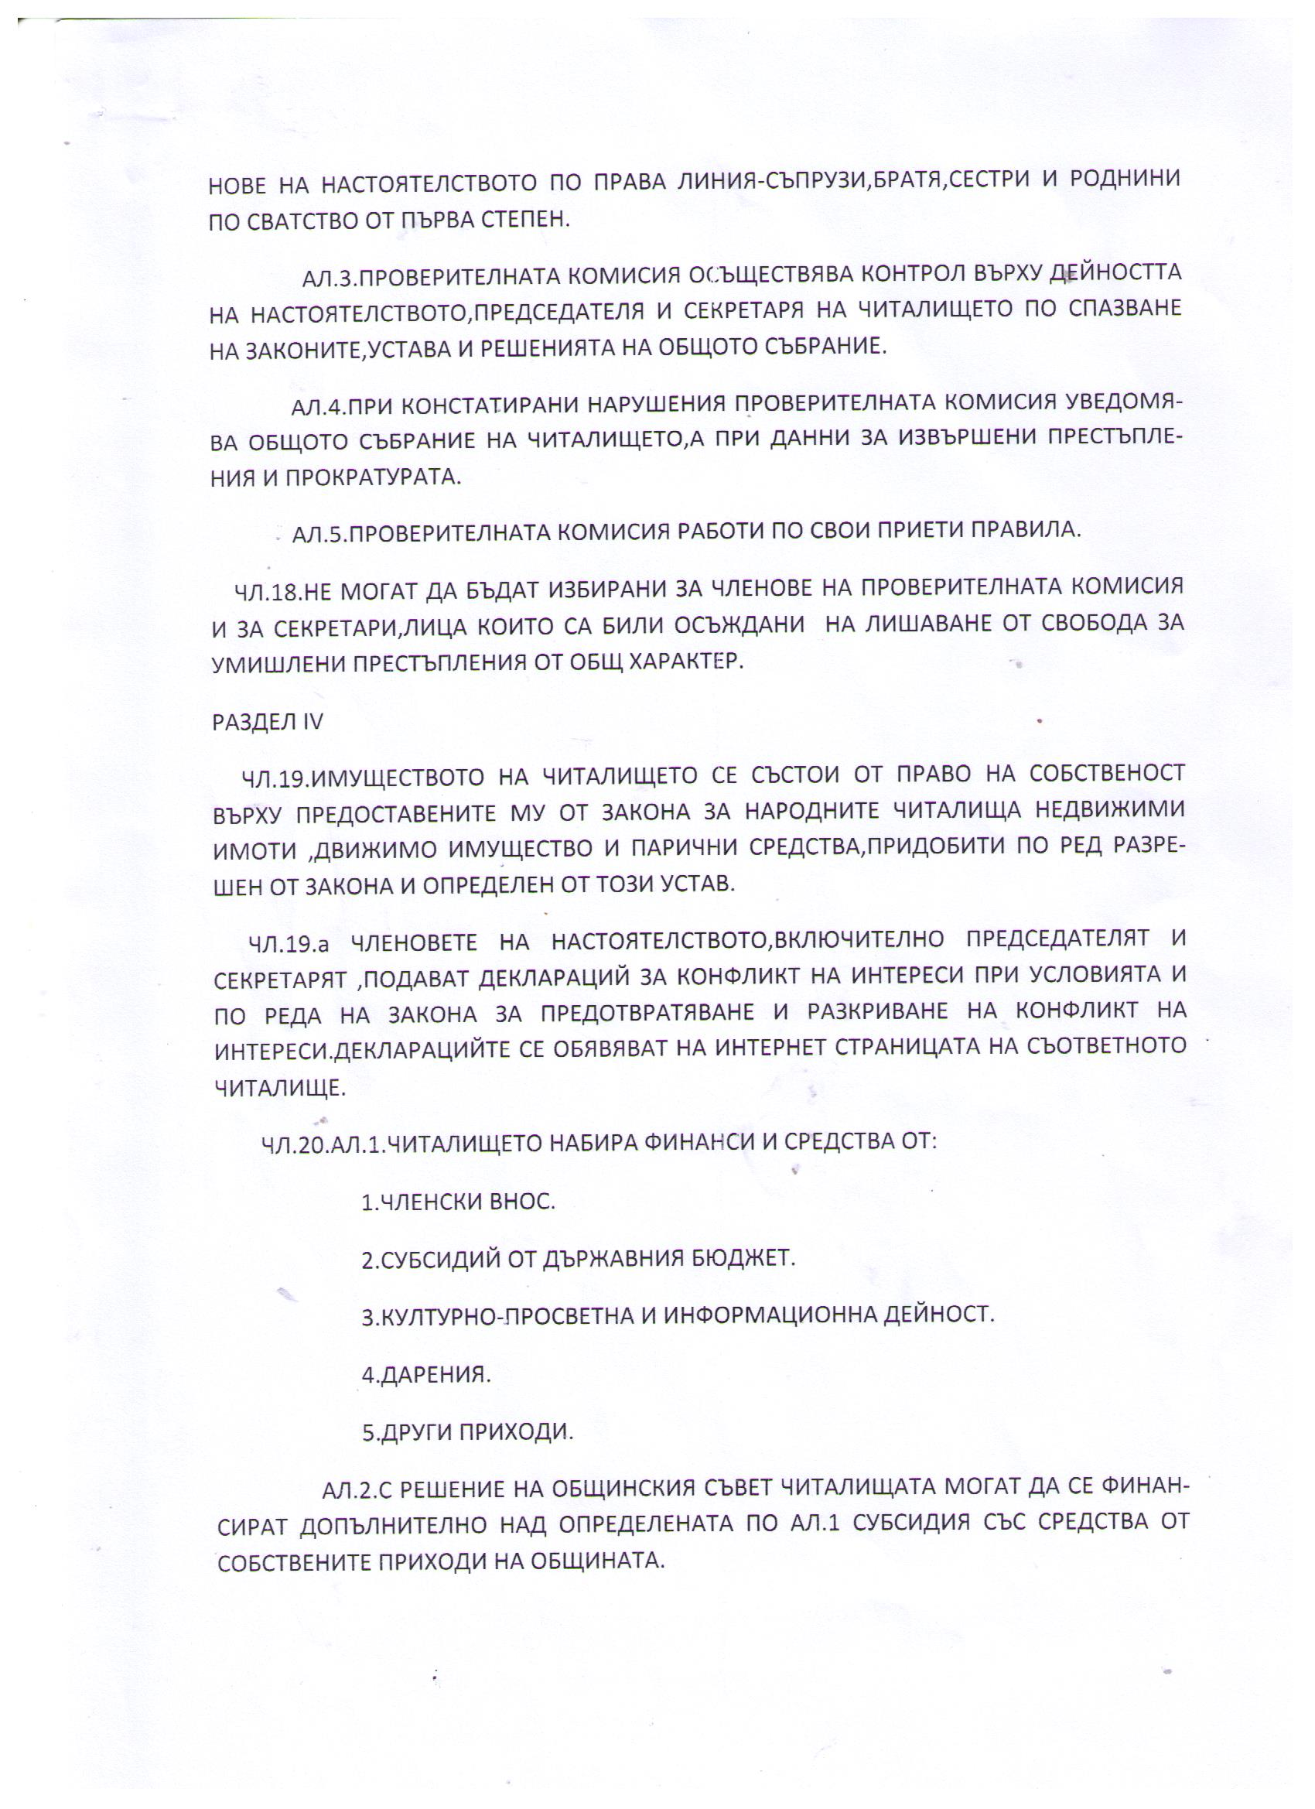

ОТЧЕТ
До Общинския съвет гр.Мездра
Отчет за дейността на Народно читалище
„ Светлина – 1931 „ с.Брусен за периода от 01.01.2019г.-31.12.2019г.

Измина още една година от дейността на Народно читалище „Светлина - 1931”с.Брусен. Годината бе изпълнена с разнообразна дейност, с много осъществени изяви и значима културна дейност. Това бе период, в който се опитвахме не само да съхраним наследената читалищна дейност и художественотворческите състави, но и да я осъвременим и обогатим, водени от стремежа за участие в един адекватен и ефективен процес на утвърждаване ролята на читалището, като водеща културна институция в духовния живот на нашето село . През 2019 година читалището осъществяваше дейността си в съгласие със своите програмни цели, заложени в Устава и ЗНЧ.

1.Библиотечна дейност
Читатели – 53
Посещения – 985
ЗБМ – 1001
Библиотечен фонд за 2019г. – 4691 рег.единици
Най-традиционната дейност на читалището в миналото и днес се олицетворява от читалищната библиотека. Това е онази наречена преди век и половина „публична библиотека” сложила начало и на самото читалище. Днес, тя е зависима пряко от съвременните тенденции за изграждане на система от глобални библиотеки в буквалния и преносен смисъл и желание за по-широк достъп на читатели до нея.
Библиотеч инициативи:

1.11.02.2019г. – „Зайченцето бяло“- четене на творби на Леда Милева – съвместно с детската градина.
2.18.02.2019г. – „Жив си , Дяконе!“ – витрина – в библиотеката.
3.24.02.2019г. – Работилничка за мартенички – в читалищния салон.
4.01.03.2019г. – Баба Марта – рецитал на библиотеката и украсено дърво с мартенички.
5.03.03.2019г. – „Пробуждане с хоро“ – рецитал на площада.
6.02.04.2019г. – Международен Ден на детската книга – четене – съвместно с детската градина.
7.03.04.2019г. – „Нашите любими герои “- рисуване и изложба на детската градина.
8.04.04.2019г. - “Седмицата на гората“ – засаждане на дръвчета на детската площадка и библиотеката.
9.23.04.2019г. - Парад на приказките – четене – в библиотеката
10.22.05.2019г. – 160 години от рождението на Артър Конан Дойл – витрина в библиотеката.
11.25.06.2019г. – 110 години от рождението на Димитър Димов – витрина в библиотеката.
12.14.09.2019г. – Среща с историята – Екскурзия с децата от селото до
13.15.09.2019г. – 100 години от рождението на Николай Хайтов – витрина в библиотеката.
14.16.10.2019г. – Седмица на четенето „Дари книга „ –в детската градина.
15.17.10.2029г. – Запознаване с „Молбата на книгата „ – четене в библиоте-ката – съвместно с детската градина.
16.18.10.2019г. – Куклен театър и драматизация – в детската градина.
17.22.10.2019г. – Приказки и забавления – съвместно с детската градина в читалищния салон.
18. 24.10.2019г. – 90 години от рождението на Йордан Радичков – витрина в библиотеката.
19.09.12.2019г. – 110 години от рождението на Н.Й.Вапцаров – витрина в бибилиотеката.
20.13.12.2019г. – Презентация „Раждането на Исус “ съвместно с фондация „Бъдеще и надежда“ – в читалищния салон .
21.14.12.2019г. – Коледна работилничка – витрина в читалищния салон.

2.Културна дейност
Читалищни мероприятия :
1.21.01.2019г. – Бабинден .
2.01.02.2019г. – Трифон Зарезан .
3.24.03.2019г. – Посрещане на пролетта.
4.30.03.2019г. – Озеленяване и украсяване на двора на читалищния салон , кметството и детската градина.
5.20.04.2019г.- Лазаровден –пресъздаване обичая от момичетата в селата.
6.25.04.2019г. – Велики четвъртък – боядисване на яйца с възпитаници от детската градина.
7.27.04.2019г.- Велика събота – боядисване на яйца с деца от селото.
8.28.04.2019г. – Великден .
9.06.07.2019г. – Вечер на индийския танц и култура.
10.01.09.2019г. – Празник на селото.
11.14.09.2019г. – „Да изчистим България“.
12.01.10.2019г. – Международен ден на възрастните хора.
13.08.12.2019г. – Индийски гости на групата за индийски танци.
14.25.12.2019г. - Коледуване – пресъздаване обичая от момчета от селото.
15.28.12.2019г. – Коледно – новогодишно тържество.

Важна част от читалищния живот са самодейните колективи.Това са хората , който помагат за запазване на българските традиции и обичаи ,за да може те да останат и да се предадат за идните поколения.
Участия на ЖПГ „Детелина“ за 2019година са :
1.06.05.2019г. – Майските празници на община Мездра
2.18.05.2019г. – Първи фестивал на патриотичното творчество в с. Паволче
3.02.06.2019г. – Национален фолклорен фестивал „Де е българското“
4.08.06.2019г. – II Национален фолклорен фестивал „Ехо от северозапада“ с.Сухаче , общ . Червен бряг
5.23.06.2019г. – Национален фолклорен събор „Леденика“
6.25.08.2019г. – Национален събор за автентичен фолклор „Тополи пее и се смее „ с.Тополи ,общ.Варна
7.31.08.2019г. – IV Национален фолклорен фестивал „Белокаменица“с.Царевец
8.01.09.2019г. – Празник на селото
9.12.10.2019г. – XIV Международен фолклорен фестивал „ Кукурузени усмивки“ с.Селановци , общ. Оряхово
Участия на ТК “Мераклии“:
1.03.03.2019г. – „Пробуждане с хоро“ на площада в с.Брусен
2.24.03.2019г. – Посрещане на пролетта
3.01.09.2019г. – Празника на селото
Участия на Клуб за индийски танци „Кая“
1.31.08.2019г. – IV Национален фолклорен фестивал „Белокаменица“с.Царевец
2.01.09.2019г. – Празника на селото
3.06.09.2019г. – Фолклорен фестивал „Типченица пее 2019 “ с. Типченица
4.28.12.2019г. – Коледно – новогодишно тържество

3.Материално – техническа база
През 2019 година читалището продължи ремонтните дейности по читалищния салон .В момента салонът се ползва от тацувата група , от индийските танци , певческата група за провеждане на репетиции и подготовки за изяви.Също така от младежите от селото, защото в момента разполагаме с две тенис маси и футболна джага . През изминалата година читалището получи дарение озвучителна / караоке / колона .Продължава съвместната работа на читалището с кметството, детската градина, пенсионерския клуб, футболния клуб и други читалища.
И за напред читалището ще продължи да надгражда своята дейност и да работи усърд-но за още по – голямо културно разнообразие.
Благодаря за вниманието!
ИЗГОТВИЛ:Мария Томчовска..................
/Библиотекар /
Диана Атанасова......................................
/Председател/

Отчетът е приет на заседание на Настоятелството на НЧ“Светлина – 1931 „с.Брусен с протокол № 1 / 18.02.2020г.

Народно читалище “Светлина – 1931„
с.Брусен , общ. Мездра

ГОДИШЕН КУЛТУРЕН ПЛАН 2020 г.

I.Основна цел :
Годишният план за развитие на читалищната дейност през 2020 г. е съобразена с изискванията на чл. 26 а, ал. 2 от Закона за народните читалища. Изготвянето на Годишен културен план за развитие на читалищната дейност през 2020 г. цели обединяване на усилията за развитие и утвърждаване на читалището като важна обществена институция, градяща културната идентичност на село Брусен .
Тя обобщава най-важните моменти в работата на читалището , приоритети, цели и задачи, които ще спомогнат за укрепването, модернизирането и развитието му в общодостъпно и желано място за местната общност. Ще се работи за създаване на условия за превръщането на институцията в инфор-мационно-образователен център, утвърждаващ ценностите на граждан-ското общество.
II.Основни задачи :
- Подкрепа и насърчаване на любителското творчество, насочено към нематериалното културно наследство.
- Подпомагане на традиционните читалищни дейности и търсене на нови съвременни форми за тяхното развитие и
предаване .
- Създаване на условия за развитие и утвърждаване на библиотеката при читалището като съвременен център за ефективно библиотечно-информационно обслужване на широк кръг потребители;
- Развитие на професионалните умения и повишаване на квали-фикацията на работника в културната институция.
- Засилване интереса на хората към историческото минало на родния край.
- Изграждане на реално партньорство с бизнеса при формиране и реализиране на цялостната културна политика в Брусен .
III.Годишен план
ЯНУАРИ
1.Ден на родилната помощ – Бабинден
2.Проучване свързано с необходимостта от доставяне на библио-течни единици по домовете на възрастни хора.

ФЕВРУАРИ
- Витрина , постери посветени на гибелта на Васил Левски.
- Трифон Зарезан.
- Работилничка за мартеници.
- Работа със самодейните състави /включително новосфор-мираната за Индийски танци/.
МАРТ
- Баба Марта
- Отбелязване Деня на самодееца.
- “Пробуждане с хоро“ – инициатива по-случай националния празник на Република България.
- Посрещане на Първа пролет.
- Подготовка на самодейната група за пресъздаване обичая “Лазаруване“.

АПРИЛ
- Международен ден на детската книга.
- Седмица на гората – засаждане на дръвчета.
- Пресъздаване обичая „Лазаруване“
- Великденска работилничка – боядисване на яйца и изработване на великденски картички
- Подготовка на самодейните състави за участия във фестивали
МАЙ
- Подготовка на самодейните състави за участия във фестивали и събори.
- 24-ти май Ден на просветата и култура
- Подгототовка за лятната работа с деца
ЮНИ
- Ден на детето – детско парти
- Работа в библиотеката с доброволци
- Лятна работа с деца
ЮЛИ
- Библиотека на открито
- Участия на самодейните състави във фестивали и събори
АВГУСТ
- Хигиенизиране на сградата с участие на доброволци към читалището
- Участия на самодейните състави във фестивали
- Подготовка за Празника на селото
СЕПТЕМВРИ
- Празника на селото
- Денят на Съединението
- Ден на независимостта
- Участия на самодейните състави във фестивали
ОКТОМВРИ
- Международен ден на възрастните хора
- Седмица на четенето
НОЕМВРИ
- Ден на народните будители
- Ден на християнското семейство
- Подготовка на самодейните колективи за Коледен концерт
ДЕКЕМВРИ
- Работилничка за Коледна украса
- Коледно тържество
- Изработване на сурвачки
- „Коледуване “ – пресъздаване обичая

ЗАБЕЛЕЖКА : Читалищното настоятелство си запазва правото да прави промени в годишния план ,в зависимост от участията , които предстоят.

Годишния културен план е приет на заседание на читалищното настоятелство с протокол № 6 / 28.10 .2019г.

Утвърдил :........................ Изготвил:..............................
Председател :Д . Атанасова Библиотекар : М. Мишева

Председател на читалището - Диана Вулова Атанасова

Членове на читалищното настоятелство - Константин Христов Христов
Веселин Цолов Тодоров
Диана Вулова Атанасова

Проверителна комисия - Татяна Миткова Николова
Богдана Павлова Пешева
Цветанка Цекова Костова

